Produits par périodes
L'écran produits par période est un tableau croisé dynamique présentant pour tout type de pièces (devis, commandes, factures, etc., du côté client comme du côté fournisseur), les volumes de produits concernés.

Utilisation de l'écran
Accès : Statistiques → Produits par périodes
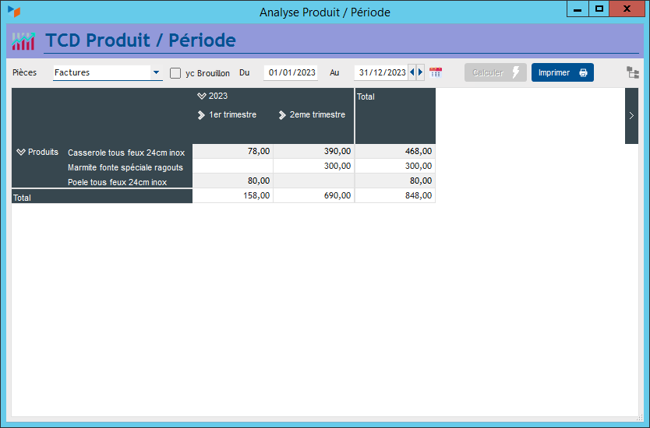
La case à cocher yc brouillon permet d'intégrer, ou pas, les pièces à l'état brouillon.


Autres articles “Stats”
CA et marge
DEB/DES
Facturation par taux de taxe
KiKoi-PaKoi
Objectifs
Palmares
Pièces par catégories
Produits par périodes
Résultats mensuels
Statistiques facturation
Statistiques produit
Transformations
Ventes Caisse

